ООО «ЛОДЕН»
620014, г. Екатеринбург, ул. Шейнкмана, д. 9, оф. 35 ИНН 6672276593 ОГРН 1086672019191
тел. +7(904) 54 199 20 e-mail: kom.loden@mail.ru

Прайс на униформу от 01.02.2019
Наименование изделия | Тех. рисунок |  | Описание модели
Ткани, используемые при пошиве поварской униформы.
Ткань «Клопман Charlotte», производство: Франция. Состав: 50% хлопок, 50% ПЭ. Плотность: 180 г/м². Широкая цветовая гамма.
Ткань «Клопман Superbandmaster», производство: Франция. Состав: 65% ПЭ, 35% хлопок. Плотность: 210 г/м². Широкая цветовая гамма.
Ткань «Премьер», производство: Россия. Состав: 65% ПЭ, 35% хлопок. Плотность: 180 г/м² -210 г/м². Широкая цветовая гамма.
Фартуки
Фартук-жилет  Модель 1ФЖ710 |  | 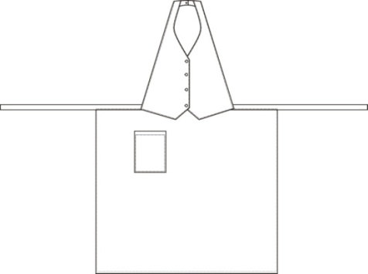 | Фартук с грудкой, имитирующей жилет и притачным поясом. Посередине грудки находятся 4 пуговицы на ножке, имитирующие застежку жилета. С правой стороны фартука расположен накладной карман. Верхняя бретель цельнокроеная с деталями грудки фартука, застегивается на 1 петлю и пуговицу на ножке.  Возможно комбинирование двух расцветок материала в одной модели.  Ткань «Ребекка»:  1800-00 руб.  Ткань «Клопман»:  1250-00 руб.  Ткань «Премьер»\ «Бари»:  1100-00 руб.
Фартук-жилет с лацканами  Модель 1ФЖ710 с лацканами |  | 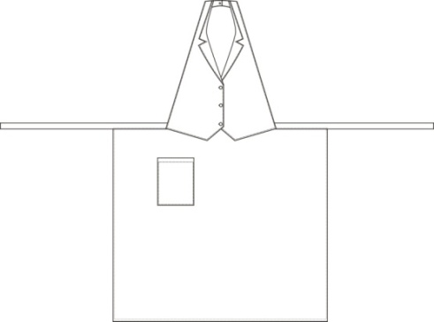 | Фартук с грудкой, имитирующей жилет с лацканами и притачным поясом. Посередине грудки находятся 4 пуговицы на ножке, имитирующие застежку жилета. С правой стороны фартука расположен накладной карман. Верхняя бретель цельнокроеная с деталями грудки фартука, застегивается на 1 петлю и пуговицу на ножке. Возможно комбинирование двух расцветок материала в одной модели.  Ткань «Ребекка»:  2100-00 руб.  Ткань «Клопман»:  1550-00 руб.  Ткань «Премьер»\ «Бари»:  1250-00 руб.
Фартук с грудкой  Модель 1Ф2520 |  | 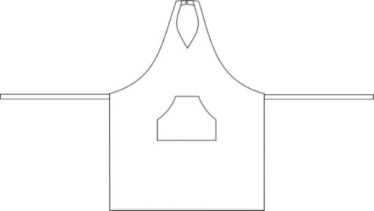 | Фартук с грудкой и притачными завязками. На фартуке по центру расположен накладной карман. Верхняя бретель цельнокроеная с фартуком, застегивается на кнопку.  Возможно комбинирование двух расцветок материала в одной модели.  Ткань «Ребекка»:  1700 - 00 руб.  Ткань «Клопман» «Тередо»:  1250 - 00 руб.  Ткань «Премьер»\ «Бари»:  860 - 00 руб.
Фартук с грудкой  Модель 1Ф1710 |  | 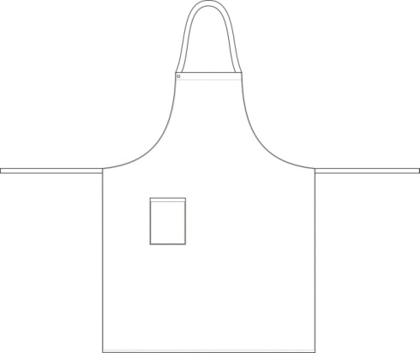 | Фартук с грудкой и притачными завязками. На фартуке с правой стороны расположен накладной карман. Верхняя бретель застегивается на 1 петлю и плоскую пуговицу.  Ткань «Ребекка»:  1500 - 00 руб.  Ткань «Клопман», «Тередо»:  1280 - 00 руб.  Ткань «Премьер»\ «Бари»:  750 - 00 руб.
Фартук с грудкой, регулируемая бретель  Модель 1Ф0230 |  | 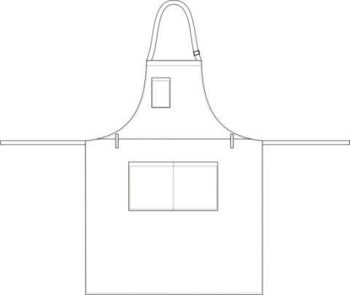 | Фартук с грудкой, отрезной по линии талии и притачными завязками. На фартуке вверху с правой стороны расположен накладной карман и ниже линии талии по центру расположен накладной карман, разделенный на 2 части за счет отделочных строчек. На уровне талии расположены 2 шлевки. Бретель регулируется с помощью пряжки.  Ткань «Ребекка»:  1800 - 00 руб.  Ткань «Клопман»:  1450 - 00 руб.  Ткань «Премьер»\ «Бари»:  1280 - 00 руб.
Фартук с грудкой и «плавающей» бретелью  Модель 1Ф7700 |  | 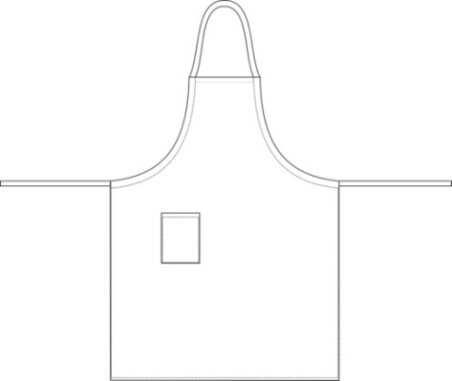 | Фартук с грудкой и регулируемой «плавающей» бретелью. На фартуке с правой стороны расположен накладной карман.  Ткань «Ребекка»:  1800 - 00 руб.  Ткань «Клопман»:  1450 - 00 руб.  Ткань «Премьер»\ «Бари»:  1280 - 00 руб.
Фартук поварской на поясе  0,75*0,95см  Модель ОФ1700 |  |  | Фартук с притачным поясом. С правой стороны расположен накладной карман.  Ткань «Ребекка»:  1290 - 00 руб.  Ткань «Клопман» «Тередо»:  1170 - 00 руб.  Ткань «Премьер»\ «Бари»:  750 - 00 руб.
Фартук на поясе, комбинированный  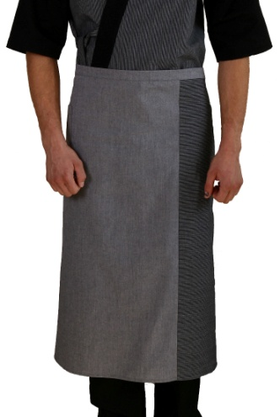  Модель ОФ6700 |  |  | Фартук с притачным поясом. С правой стороны расположен накладной карман. С левой стороны расположена отрезная деталь.  Возможно комбинирование двух расцветок материала в одной модели.  Ткань «Ребекка»:  1290 - 00 руб.  Ткань «Клопман» «Тередо»:  1170 - 00 руб.  Ткань «Премьер»\ «Бари»:  750 - 00 руб.
Фартук на поясе, с разрезом  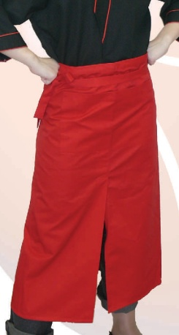  Модель ОФ2700 |  | 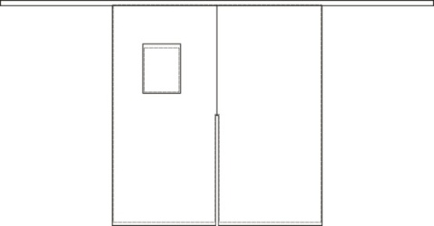 | Фартук с притачным поясом. На фартуке с правой стороны расположен накладной карман и разрез в шве по центру.  Ткань «Ребекка»:  1600 - 00 руб.  Ткань «Клопман» «Тередо»:  1300 - 00 руб.  Ткань «Премьер»\ «Бари»:  860 - 00 руб.
Фартук на поясе, с разрезом и центральным карманом  Модель ОФ2200 |  | 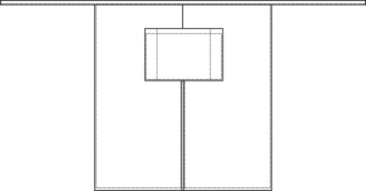 | Фартук с притачным поясом. На фартуке по центру расположен накладной карман, разделенный за счет отделочных строчек на 3 части, и выполнен разрез в шве.  Ткань «Ребекка»:  1600 - 00 руб.  Ткань «Клопман» «Тередо»:  1300 - 00 руб.  Ткань «Премьер»\ «Бари»:  860 - 00 руб.
Фартук с запахом  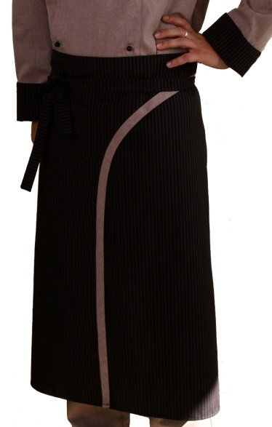  Модель ОФ4700 |  | 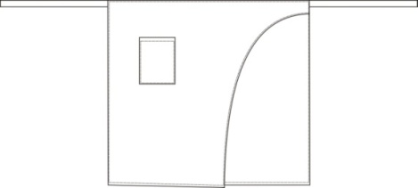 | Фартук с запахом и притачными завязками. На фартуке с правой стороны расположен накладной карман.  Возможна отделка кантом и комбинирование двух расцветок материала в одной модели.  Ткань «Ребекка»:  1600 - 00 руб.  Ткань «Клопман» «Тередо»:  1300 - 00 руб.  Ткань «Премьер»\ «Бари»:  860 - 00 руб.
Фартук с манишкой  Модель ОФ3700 |  | 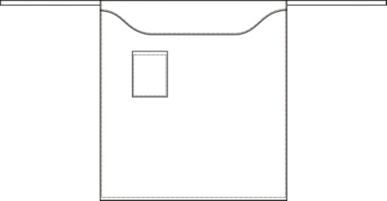 | Фартук с манишкой и притачными завязками. На фартуке с правой стороны расположен накладной карман. Возможно комбинирование двух расцветок материала в одной модели.  Ткань «Ребекка»:  1600 - 00 руб.  Ткань «Клопман» «Тередо»:  1300 - 00 руб.  Ткань «Премьер»\ «Бари»:  900 - 00 руб.
Фартук на поясе с центральным карманом  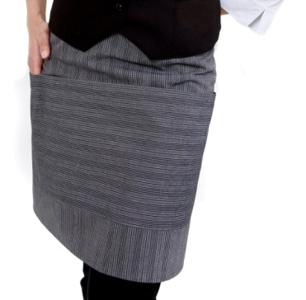  Модель ОФ2400 |  |  | Фартук с притачным поясом. На фартуке по центру расположен накладной карман, разделенный на 3 части за счет отделочных строчек.  Возможно комбинирование двух расцветок материала в одной модели.  Ткань «Ребекка»:  1290 - 00 руб.  Ткань «Клопман» «Тередо»:  1000 - 00 руб.  Ткань «Премьер»\ «Бари»:  850 - 00 руб.
Фартук на поясе, накладной карман.  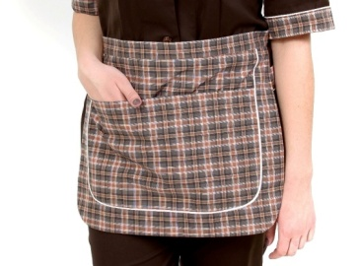  Модель ОФ9401 |  |  | Фартук с притачным поясом. На фартуке по центру расположен накладной карман. Край фартука обработан декоративной планкой.  Возможна отделка кантом и комбинирование двух расцветок материала в одной модели.  Ткань «Ребекка»:  1050 - 00 руб.  Ткань «Клопман» «Тередо»:  900 - 00 руб.  Ткань «Премьер»\ «Бари»:  650 - 00 руб.
Фартук на поясе, накладной карман, отделка кантом  Модель ОФ8401 |  | 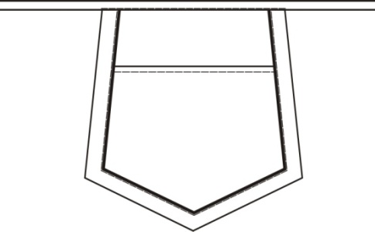 | Фартук с притачным поясом. На фартуке по центру расположен накладной карман. Край фартука обработан декоративной планкой. По краю планки с внутренней стороны проложен кант шириной 0,5 см.  Возможно комбинирование двух расцветок материала в одной модели.  Ткань «Ребекка»:  950 - 00 руб.  Ткань «Клопман» «Тередо»:  800 - 00 руб.  Ткань «Премьер»\ «Бари»:  650 - 00 руб.
Фартук-накидка  Модель 1ФН240 |  | 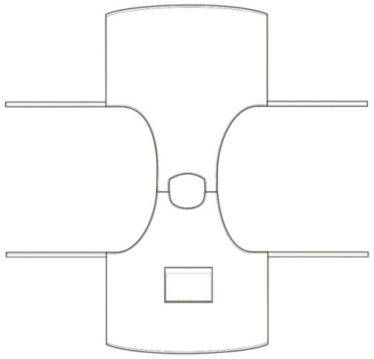 | Фартук-накидка. По центру переда фартука расположен накладной карман. Фиксация изделия осуществляется с помощью завязок на переде и спинке изделия.  Ткань «Ребекка»:  1900-00 руб.  Ткань «Клопман»:  1400-00 руб.  Ткань «Премьер»\ «Бари»:  1000-00 руб.  Ткань «Панацея»:  950-00 руб.
Фартук-накидка,  3 накладных кармана  Модель 1ФН141 |  | 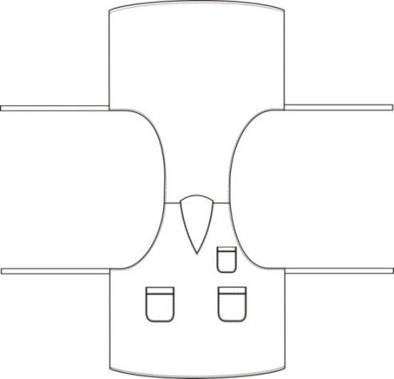 | Фартук-накидка. На переде фартука, в верхней части, расположен накладной карман, ниже линии талии расположены 2 накладных кармана. Фиксация изделия осуществляется с помощью завязок на переде и спинке изделия.  Возможна отделка кантом, комбинирование двух расцветок материала в одной модели.  Ткань «Ребекка»:  1950-00 руб.  Ткань «Клопман»:  1450-00 руб.  Ткань «Премьер»\ «Бари»:  1200 - 00 руб.  Ткань «Панацея»:  1000-00 руб.
Фартук-накидка, застежка на кнопки  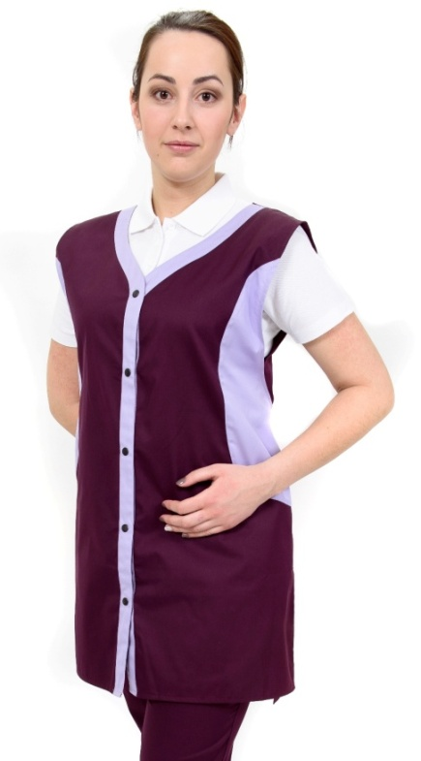  Модель 1ФН120 |  | 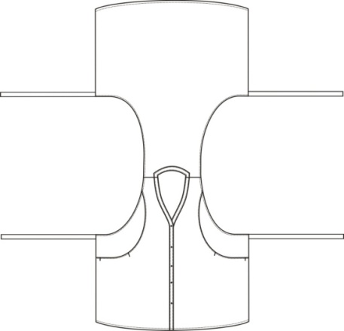 | Фартук-накидка. Край горловины и борта отработан декоративной планкой. На переде выполнены декоративные рельефные швы, в которых расположены 2 кармана. По центру переда расположена застежка на 5 металлических кнопок. Фиксация изделия осуществляется с помощью завязок на переде и спинке изделия.  Возможно комбинирование двух расцветок материала в одной модели.  Ткань «Ребекка»:  2000 - 00 руб.  Ткань «Клопман»:  1500 - 00 руб.  Ткань «Премьер»\ «Бари»:  1200 - 00 руб.  Ткань «Панацея»:  1000 - 00 руб.
Фартук-рубашка  Модель 1ФР710 |  | 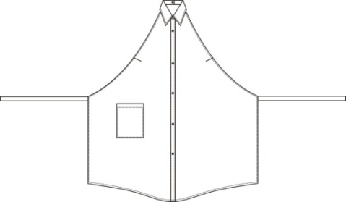 | Фартук с грудкой, имитирующей мужскую сорочку и притачными завязками. На переде фартука находятся 6 пуговиц на ножке, имитирующие застежку сорочки. На шее фартук застегивается на 1 петлю и пуговицу на ножке. Боковые стороны фартука обработаны косой бейкой, шириной 0,7 см. Возможно комбинирование ткани.  Ткань «Ребекка»:  2000 - 00 руб.  Ткань «Клопман»:  1500 - 00 руб.  Ткань «Премьер»\ «Бари»:  1200 - 00 руб.  Ткань «Панацея»:  1000 - 00 руб.
Фартук-рубашка, укороченный, с карманом на поясе  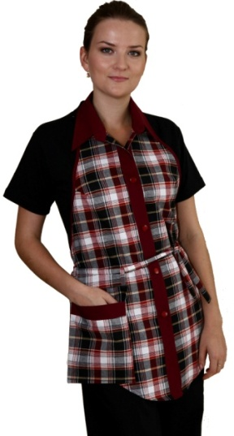  Модель 1ФР310 |  | 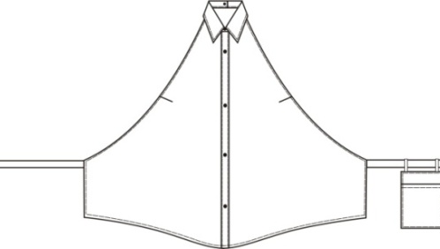 |  | Фартук с грудкой, имитирующей мужскую сорочку и притачными завязками. На поясе расположен съемный карман. На переде фартука находятся 6 пуговиц на ножке, имитирующие застежку сорочки. На шее фартук застегивается на 1 петлю и пуговицу на ножке. Боковые стороны фартука обработаны косой бейкой, шириной 0,7 см. Возможно комбинирование ткани с рисунком в клетку и гладкокрашеной ткани в одной модели.  Ткань «Ребекка»:  2000 - 00 руб.  Ткань «Клопман»:  1500 - 00 руб.  Ткань «Премьер»\ «Бари»:  1200 - 00 руб.  Ткань «Панацея»:  1000 - 00 руб.
Фартук с грудкой  Модель 1Ф2620 |  | 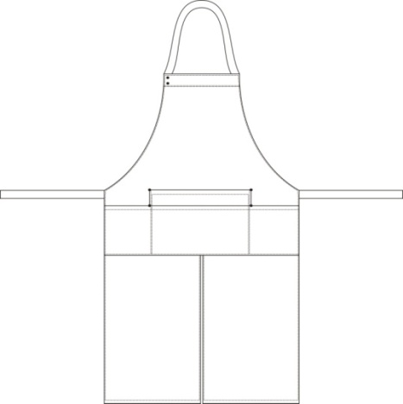 |  | Фартук с грудкой и притачными завязками и разрезом в шве. На фартуке по центру расположены 2 объемных накладных кармана. Нижний карман разделен на 3 части за счет отделочных строчек. По краям кармана расположены металлические блочки. Верхняя бретель застегивается на 2 металлические кнопки.  Ткань «Ребекка»:  1900 - 00 руб.  Ткань «Клопман»:  1550 - 00 руб.  Ткань «Премьер»\ «Бари»:  1300 - 00 руб.
Фартук-книжка на поясе  0,85х0,95см  Модель ОФ2600 |  | 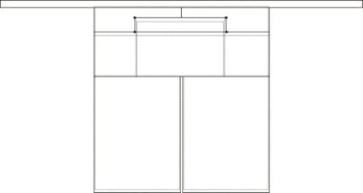 |  | Фартук с притачным поясом и разрезом в шве. На фартуке по центру расположены 2 объемных накладных кармана. Нижний карман разделен на 3 части за счет отделочных строчек. По краям кармана расположены металлические блочки.  Ткань «Ребекка»:  1800 - 00 руб.  Ткань «Клопман»:  1350 - 00 руб.  Ткань «Премьер»\ «Бари»:  1100 - 00 руб.
Фартук-книжка укороченный  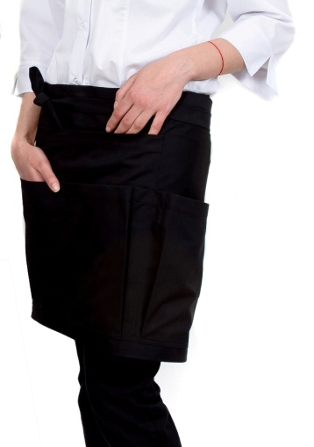  Модель ОФ2600 укороченный |  |  |  | Фартук с притачным поясом. На фартуке по центру расположены 2 объемных накладных кармана. Нижний карман разделен на 3 части за счет отделочных строчек. По краям кармана расположены металлические блочки.  Ткань «Ребекка»:  1500 - 00 руб.  Ткань «Клопман»:  1150 - 00 руб.  Ткань «Премьер»\ «Бари»:  1100 - 00 руб.

